# Tisdag den 7 maj kl. 9.00–15.00

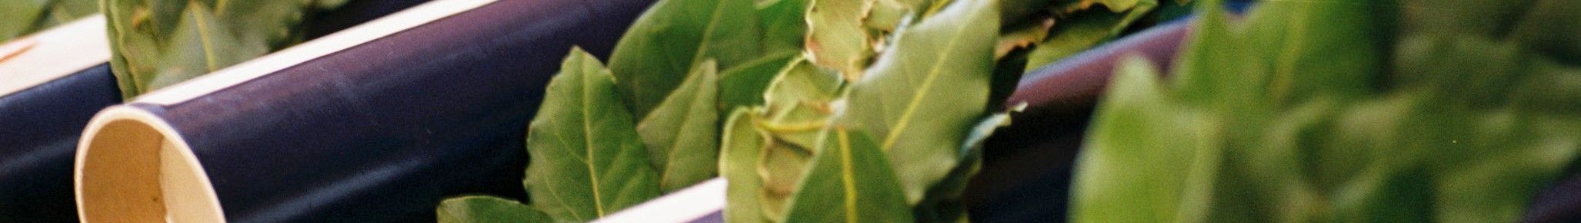

Doktorsexamen – och sen då?

Karriärdag för doktorander i slutfasen och nyblivna doktorer

Bergsmannen, Aula Magna

## PROGRAM

### 9.00 Välkommen och presentation av programmet

*Utbildningsledarna*

### 9.15 Dekanerna välkomnar och ger råd

*Astri Muren, Elisabeth Wåghäll Nivre, Jessika van der Sluijs och Henrik Cederquist*

### 9.45 Din fortsatta karriär – hur du optimerar dina möjligheter

*Ann Lundström, karriärrådgivare, Naturvetarna (disp 2004, mikrobiologi)*

### 10.15 Paus

### 10.30 – 12.00 Karriär utanför akademien

### 10.30 – 11.00 Karin Åmossa, SULF (disp 2004, Ekonomisk Historia)

11.00 – 12.00 Tre perspektiv och panel modererad av Karin Åmossa

* *Anette Hulth, Folkhälsomyndigheten (disp 2004, Data- och systemvetenskap)*
* *Agnes Ers, UKÄ (disp 2006, etnologi)*
* *Christine Öberg, Advisor Regulatory Affairs vid Scandinavian Development Services, SDS (disp 2012, Biologi, KI)*

### 12.00 – 12.45 Lunch

### 12.45 – 15.30 Karriär inom akademien

### 12.45 – 13.15 Trygghetsavtalet samt tidsbegränsade anställningar inom SU

Carl-Axel Holmberg, arbetsrättsjurist, personalavdelningen SU

### 13.15 – 13.55 Att söka finansiering

Viviana Stechina, Avdelningen för forskningsstöd

### 14.00 – 14.15 Paus

### 14.15 – 15.30Fyra perspektiv och panel,

### modererad av Catharina Sitte-Durling, SU (disp 2005, juridik)

* *Diana Garavito-Bermudez, post-doc SLU(disp 2016, Institutionen för pedagogik och didaktik)*
* *Pernilla Leviner, Barnrättscentrum SU (disp 2011, juridik)*
* *Emma v Essen, SOFI & U Aarhus (disp 2013, nationalekonomi)*
* *Fahmi Himo, Institutionen för organisk kemi, SU (disp 2000, fysik)*

### 15.30 -16.00 Uppsummering av dagen.

### Utvärdering

## HJÄRTLIGT VÄLKOMNA!

**Anmälan görs via:** [https://simplesignup.se/private_event/150164/1833568eaa](http://simplesignup.se/private_event/150164/1833568eaa) senast den 26 april (**Obs!** Anmälan är bindande)**.** Har du frågor om anmälan eller eventet går det bra att ställa dem till [anna.m.nyberg](mailto:anna.m.nyberg)@su.se